臺南市崑山高級中等學校國中部 114 學年度十二年國教課綱生涯發展教育議題
融入領域課程工作分配表 － 綜合活動(輔導) 領域

融入課程議題 | 負責教師 | 融入課程單元名稱 | 預計 實施日期 | 備註
生涯發展教育議題 |  | □七年級  融入課程單元、名稱：
生涯發展教育議題 |  | □八年級  融入課程單元、名稱：
生涯發展教育議題 |  | ■九年級  融入課程單元、名稱：  第五主題超前部署  第1單元打一手國三好牌 | 11/10

臺南市崑山高級中等學校國中部十二年國教課綱「生涯發展教育」議題融入各領域教學
能力指標分析表 科目：綜合活動(輔導)學習領域
版本 | 冊 | 單元 | 課目名稱 | 可融入生涯發展教育分段能力指標 | 活動目標及  教學內容簡述
康軒 | B5 | 第五主題第1單元 | 打一手國三好牌 | 涯J6 建立對於未來生涯的願景。  涯J13 培養生涯規畫及執行的能力。 | ‧了解國三生活概況並表達個人對國三生活的想法與態度。  ‧覺察壓力的來源及其對身心的影響。  ‧蒐集並分析紓壓策略與資源，提出個人因應與調適壓力的抗壓訓練策略。  ‧運用合宜的策略調適心理困擾，培養正向思考模式，促進心理健康。

臺南市崑山高級中等學校國中部 113 學年度第 2 學期
生涯發展教育融入 綜合活動(輔導) 領域單元

實施  年級 | 融入單元名稱 | 實施 日期 | 可融入生涯發展能力指標
七年級
八年級 | 第五主題超前部屬  第1單元打一手國三好牌 | 11/10 | 涯J6 建立對於未來生涯的願景。  涯J13 培養生涯規畫及執行的能力。
九年級

臺南市崑山高級中等學校國中部 113 學年度
生涯發展教育融入領域課程主題架構規劃表
領域別： 綜合活動(輔導) 任課老師： 蔡蕙如
年級 | 主題軸 | 課程融入單元及內涵 | 生涯發展教育能力指標 | 備註
七  年  級 | 自我覺察
七  年  級 | 生涯覺察
七  年  級 | 生涯探索 與進路選擇
八  年  級 | 自我覺察
八  年  級 | 生涯覺察 | 第1單元打一手國三好牌 | 涯J6 建立對於未來生涯的願景。
八  年  級 | 生涯探索 與進路選擇 | 第1單元打一手國三好牌 | 涯J13 培養生涯規畫及執行的能力。
九  年  級 | 自我覺察
九  年  級 | 生涯覺察
九  年  級 | 生涯探索 與進路選擇

臺南市崑山高級中等學校國中部生涯發展教育議題融入各領域教學
教學活動簡案設計單
科目領域： 綜合活動(輔導) 設計者： 蔡蕙如

版本 | 冊別 | 課程單元：第六主題生涯Online  第1單元職業世界登入
康軒 | B4 | 融入教學時間：2025.5.28
課程內容 |  | 教學活動內容 | 實施方式或  學習單 | 對應生涯發展  教育能力指標
第五主題  第1單元  打一手國三好牌 |  | 1.教師說明：健康心理學家在研究中發現，當我  改變對壓力的態度，不將其視為傷害我的敵人，  而視為帶來挑戰的朋友，那麼我便能改變身心對  於壓力的反應。今天的課程中就要傳授這強大的  破關攻略，期待同學們在學會這個厲害的技巧  後，能成功收伏國三生活中鎮守各關卡的壓力大  魔王，把三年級生活中無法避免的壓力轉個彎，  成為強大自己的「正能量」！  2.教師說明課本第101、102頁活動方式：  (1)同學隨機從傳下去的六色(白、紅、黑、綠、黃、藍)便利貼中領取一張顏色便利貼，拿到後將便利貼黏到額頭或手臂上。  (2)瀏覽課本第103頁資訊站內容，認識六頂思考帽不同顏色各自代表的意義。  (3)全班擇一國三生活壓力事件，根據六頂思考帽思路，依「白、紅、黑、綠、黃、藍」顏色順序，推派同學輪流發表面對此壓力事件時，自己所屬顏色會有的思路與觀點。  (4)每人從課本第99、100頁「抗壓力養成術」活動中記錄的壓力事件，擇一練習運用六頂思考帽轉換思路，並記錄於課本第102頁。  (5)同學互相交流與分享。  3.回饋與統整 | 學習單 | 涯J6 建立對於未來生涯的願景。  涯J13 培養生涯規畫及執行的能力。
臺南市崑山高級中等學校國中部生涯發展教育議題融入 輔導 學習領域學習單
單元: 第1單元打一手國三好牌
班級：J301 姓名：______________
運用六頂思考帽轉換思路，練習用不同觀點彈性看待壓力事件吧！
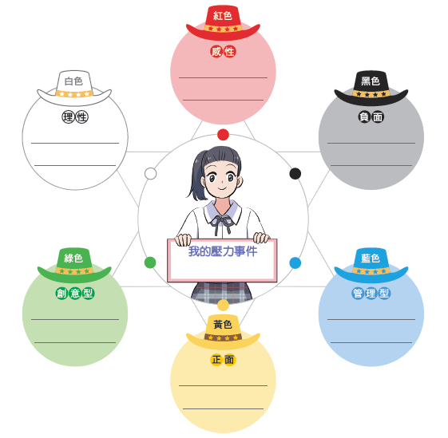


臺南市崑山高級中等學校國中部生涯發展教育議題融入『教師心得』
科目領域： 綜合活動(輔導) 教師姓名:蔡蕙如

教師心得：學生透過覺察升學壓力、檢視自己的身心狀況，學習如何面
對挑戰、表達想法，減輕升學的壓力。

